**DOSSIER CANDIDATURE – MARCHÉ DE NOËL 2025**

**Du vendredi 12 décembre au mercredi 24 décembre 2025**

***Vous êtes artisan, commerçant, auto-entrepreneur …***

***Vous souhaitez présenter vos produits sur le Marché de Noël 2025***

***Remplissez votre dossier de candidature pour être pris en compte par le comité de sélection***

***Il est important de noter qu’il ne s’agit en aucun cas d’une inscription automatique mais d’une demande de participation !!!!***

***Après avoir soumis votre demande de dossier, vous serez contacté par mail à partir de fin septembre 2025 pour savoir si vous avez été sélectionné.***

***La commune s’engage à réduire son impact environnemental en simplifiant et modernisant ses démarches administratives.***

***Pôle Affaires Culturelles, Festivités, Sports et Vie Associative***

***Hôtel de Ville – Montée des Pescadous – 13620 CARRY-LE-ROUET***

[***foiresetmarches@mairie-carrylerouet.fr***](mailto:foiresetmarches@mairie-carrylerouet.fr) ***– Tél 04.42.13.25.40***

**PRÉSENTATION DU MARCHÉ**

C’est avec plaisir que la Commune de Carry-le-Rouet vous accueille dans le monde féerique de son Marché de Noël.

Les chalets en bois sont de dimension 4 mètres par 2 mètres avec 1 porte sur le côté, avec mise à disposition d’une alimentation électrique

Nous souhaitons que votre participation à cet évènement festif vous soit aussi profitable que possible.

***Les dates du Marché de Noël***

Le Marché de Noël se tiendra du **vendredi 12 décembre au mercredi 24 décembre 2025** sur le Port, Esplanade Jean Jaurès.

La date d’installation des exposants est arrêtée au jeudi 11 décembre à partir de 10 heures

Il est impératif que votre installation soit terminée pour l’ouverture le vendredi 12 décembre à 17 heures.

***Lieu du Marché de Noël***

Esplanade Jean Jaurès

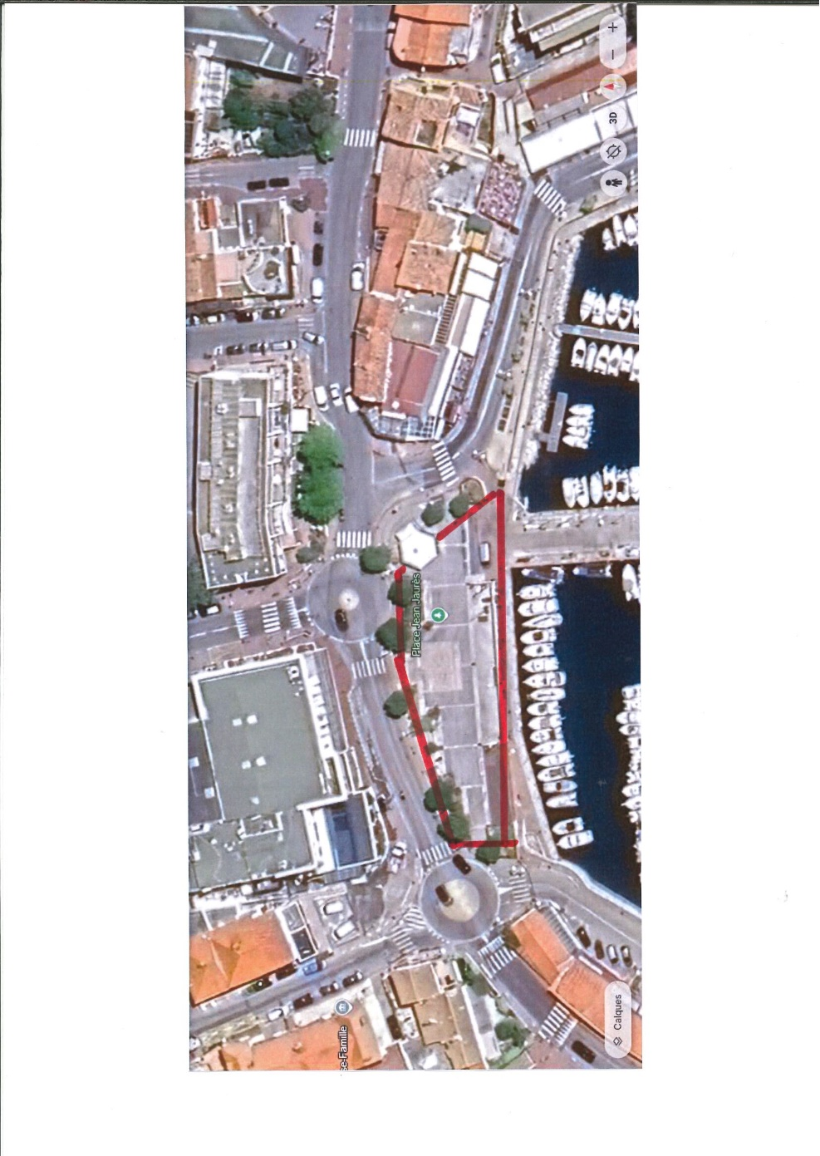

**Les horaires d’ouverture au public :**

**Vendredi 12 décembre :** inauguration à 17h, nocturne jusqu’à 23h

**Les week-ends :** de 10h à 20h

**Du lundi au vendredi :** de 14h à 19h

L’accès au Marché de Noël est gratuit pour le public

**Le tarif**

Le tarif de location d’un chalet pour les 12 jours est de 1.020 € (soit 85€ par jour)

Après acceptation du dossier par la commission, le règlement par chèque devra être adressé au service dans les meilleurs délais, sans règlement du droit de place dans les délais impartis (30 jours avant le début de l’évènement), la candidature pourra être annulée.

Gardiennage prévu la nuit du Jeudi 11 décembre au mercredi 24 décembre 2025

**Annulation**

Les annulations, absences ou autres à l’initiative de l’exposant ne donneront lieu à aucun remboursement.

Toutefois si le marché de Noël devait être annulé du fait de la commune, en cas de circonstances exceptionnelles, les journées annulées seraient décomptées du tarif initial.

En revanche, ces derniers ne pourront en aucun cas réclamer des indemnités supplémentaires en cas de retard d’ouverture, fermeture anticipée et autres motifs.

**Autres**

Tout exposant qui s’installera de sa propre initiative, avant l’heure et/ou hors emplacement prévu, sera dans l’obligation de remballer son stand.

Les exposants pourront accéder à leur stand à partir de 9h les week-end et 13h en semaine (sauf éventuelles modifications). Ils s’engagent par ailleurs à être présents sur la durée totale de l’évènement (soit sur les 13 jours). En outre, les exposants ne seront pas autorisés à fermer avant 19h en semaine et 20h en Week-end (sauf le vendredi 12 décembre à 23h).

Les objets exposés demeurent sous l’entière responsabilité de leur propriétaire et seront assurés par leurs soins. La ville décline toute responsabilité en cas de vol, perte ou détérioration pouvant survenir sur les stands ou dans le périmètre de la manifestation.

Les exposants sont civilement responsables vis-à-vis des tiers pour tout accident, dommage ou perte que leur étal ou eux-mêmes pourraient causer. De plus, les exposants renoncent à tous recours contre la ville pour quelque dommage, préjudice ou perte que ce soit, et quelle qu’en soit la cause.

**PIECES A FOURNIR (OBLIGATOIRE)**

* Copie Recto-Verso Carte d’Identité (du représentant légal)
* Extrait de K-BIS ou Répertoire des métiers **de moins de 3 mois**
* Carte CCI ou CMA **en cours de validité**
* Attestation d’assurance RC **en cours de validité**
* Photos des produits mis à la vente ET photos du stand

**DOSSIER DE CANDIDATURE A COMPLÉTER**

**DATE LIMITE D’INSCRIPTION : 17 octobre 2025 (Cachet de la Poste faisant foi)**

**Attention : Dépassée cette date l’inscription ne sera pas validée**

**Dénomination sociale - Enseigne**

**Forme juridique 🞏 Auto-Entrepreneur 🞏 S.A.R. L 🞏 S.A.S.U. 🞏 S.A.S Autres**

**Numéro SIRET (Obligatoire)**

**Nom – Prénom**

**Adresse**

**Code postal – Ville**

**Téléphone**

**Email**

**RENSEIGNEMENTS TECHNIQUES**

**Favoriser la cuisson au Gaz**

**Obligation de déclarer chaque appareil électrique utilisé en précisant pour chacun la puissance en Watt et la tension en Volt.**

**(Puissance maximum par stand est de 16 A soit 3 000 Watts)**

**Merci de lister l’ensemble des appareils ci-dessous. Vous ne pourrez pas ajouter d’autres appareils que ceux mentionnés ci-dessous**

|  |  |  |
| --- | --- | --- |
| **TYPE DE MATERIEL ELECTRIQUE** | **PUISSANCE WATTS** | **TENSION VOLTS** |
|  |  |  |
|  |  |  |
|  |  |  |
|  |  |  |

**DESCRIPTIF DES PRODUITS**

**QUE VOUS SOUHAITEZ PROPOSER A LA VENTE**

Attention : veillez à bien indiquer **toutes les marchandises** susceptibles d’être proposées à la vente, car la commission peut en accepter certaines et en refuser d’autres. Aucune modification ne pourra être effectuée. **JOINDRE OBLIGATOIREMENT LES PHOTOS DE TOUS VOS PRODUITS EN COULEURS.**

**MES PRODUITS**

**🞏 Produits alimentaires* 🞏 Restauration sur place* 🞏 Décoration de Noël * 🞏 Artisanat * 🞏 Jeux/Jouets \***

**🞏 Autres (merci de préciser) \***_________________________________

|  |  |  |
| --- | --- | --- |
| **NATURE DU PRODUIT** | **PRIX ET / OU FOURCHETTE DE PRIX** | **COMMENTAIRES SI BESOIN** |
|  |  |  |
|  |  |  |
|  |  |  |
|  |  |  |
|  |  |  |
|  |  |  |
|  |  |  |
|  |  |  |

* **Cocher la case correspondante**

**ENGAGEMENT**



**CHARTE QUALITÉ DES COMMERÇANTS**

*La charte qualité des commerçants volants est un outil de progrès et de développement qualitatif. La charte qualité est une démarche adaptée au commerçant dit volant axée sur la présentation des stands et des marchandises, la propreté, l’accueil et le service aux clients.*

***OBJECTIF* :**

* Renforcer l’image et l’attractivité des festivités de Noël
* Sensibiliser tous les commerçants
* Améliorer la qualité d’accueil et de service à la clientèle

***LE COMMERÇANT S’ENGAGE A* :**

* Respecter toutes les consignes du placier (horaires, sécurité, etc...) NB/ Passé l’heure limite d’installation, le déballage sera refusé.
* **Utiliser obligatoirement de la vaisselle jetable Bio Dégradable.**
* Favoriser la cuisson au gaz
* Accueillir la clientèle poliment.
* Bonne présentation des articles proposés sur le stand.
* Tarif en évidence et articles étiquetés.
* Jeter les emballages perdus dans les containers appropriés.
* Laisser son environnement propre et dégagé pendant toute la période.

**En cas de non–respect de la charte qualité, il vous sera signifié une exclusion définitive de la manifestation.**

**Je soussigné(e) certifie avoir pris connaissance des conditions et de l’engagement pour la Charte Qualité et je m’engage à m’y conformer.**

**Fait à , le Signature Obligatoire**

**PRÉCISIONS IMPORTANTES**

* Toutes les inscriptions nous parvenant après le 17 octobre 2025, 12h, seront placées directement sur liste d’attente et pourront éventuellement être contactées en cas de désistement, en considération des produits proposés.
* Tout dossier non conforme aux prescriptions ne pourra être présenté en commission
* Votre dossier pourra être renvoyé par Mail, par voie postale ou remis en main propre au service Festivités
* La place attribuée ne pourra être choisie par l’exposant

**CONTACTS**

**Dossier à renvoyer à l’adresse postale suivante avant le 17 octobre 2025 (Cachet de la poste faisant foi)**

MAIRIE DE CARRY-LE-ROUET

Service Festivités

Montée des Pescadous

13620 Carry-le-Rouet

**Où par mail à l’adresse suivante :** [**foiresetmarches@mairie-carrylerouet.fr**](mailto:foiresetmarches@mairie-carrylerouet.fr)

**Accueil physique et téléphonique / dépôt des dossiers**

Service Festivités

Montée des Pescadous

13620 Carry-le-Rouet

Tél : 04 42 13 25 40

Ouvert du lundi au vendredi de 8h00 à 12h00 et de 13h30 à 17h00

**Partie réservée à l’Administration**

Dossier suivi par :

*Dossier reçu le :*

* Complet 🞏 Incomplet

*Avis de la commission :*

* Favorable 🞏 Défavorable

*Réponse faite le :*

**Observations :**